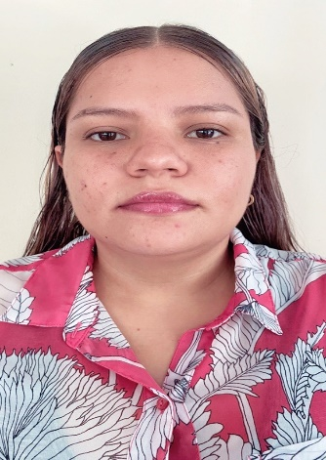

Soy estudiante de la carrera ingeniería en Sistemas y Redes informáticas, tengo habilidades en administración de redes, programación y administración de bases de datos.

Cesia Flores



Aplicación web para encontrar pareja a las mascotas.

Registro clínico con reconocimiento de rostro.

***PROYECTOS ACADÉMICOS DESARROLLADOS***

* SCRUM
* Desing Sprint
* Kanban
* MariaDB
* Xampp
* MongoDB

METODOLOGÍA AGILES

BASES DE DATOS

* CMMI
* ISO 25000
* Pruebas unitarias
* Pruebas de rendimiento
* Java Sritp
* C #
* Python
* PHP

CALIDAD Y TESTING

LENGUAJES

***CONOCIMIENTOS***

***Título para obtener*** | Ingeniería En Sistemas y Redes informáticas.

***Universidad Gerardo Barrios*** | 2020 - Actualidad

***Técnico Vocacional en Electrónica***

Formación Superior (En proceso)

***Instituto Nacional José Simeón Cañas*** | 2017 - 2019

Formación Media

***FORMACIÓN ACADÉMICA***

***HABILIDADES DURAS***

* Comunicación
* Adaptabilidad
* Innovación
* Creatividad
* Trabajo en equipo
* Liderazgo

***HABILIDADES BLANDAS***

* Fundamentos de SCRUM
* Introducción a redes

***CERTIFICACIONES***

***DATOS PERSONALES***

Cesia Elizabeth Flores Orellana

7024-9832

florescsia@gmail.com

El Sauce, Caso El Pacun Santiago Nonualco La Paz

©AZURIUS - Modelos-de-curriculum.com

©AZURIUS - Modelos-de-curriculum.com

* Bases de datos
* Programación
* Metodologías agiles
* Administración de redes
* Calidad y testing

Proyecto carrito robótico controlado por Bluetooth.

***VALORES PROFESIONALES***

***EXPERIENCIA ACADÉMICA***

* Respeto
* Honestidad
* Adaptabilidad
* Responsabilidad
* Lealtad
* Ética

***Programador Back End***  | 2020 - 2022

***Scrum Master*** | 2022